生物科学与工程学院长假或过夜实验报备系统操作指引
（试运行）

使用对象：实验室负责人、导师
系统开放时间：每天7:00-22:00（该时间内可使用系统报备）
系统链接：https://weda.web.scut.edu.cn/app-0TaZfA6O/production/lab_experiment_j2_list
系统二维码：链接和二维码等同
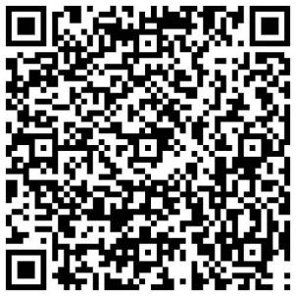
备注：非教育网内需要挂VPN或使用教育网5G

一、申请人操作指引（电脑和手机端操作均可）
（一）电脑端操作：
- 打开网址并点击“统一身份认证”图标登录系统
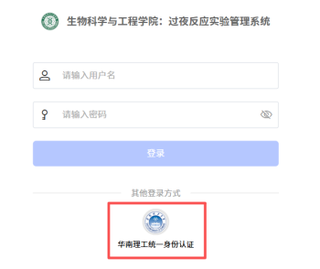
- 点击“我的待办”-“去审核”
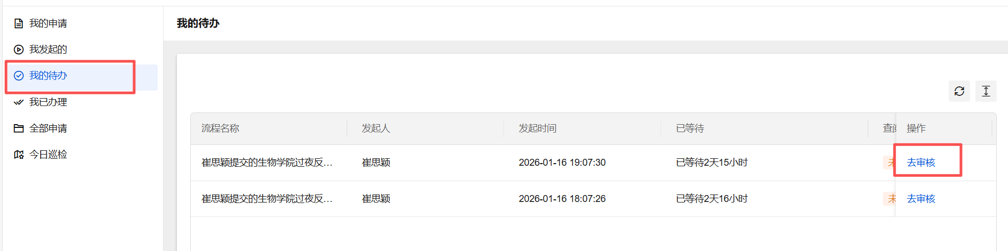

- 根据实验实际情况“同意”或“拒绝”，并点击“确定”。
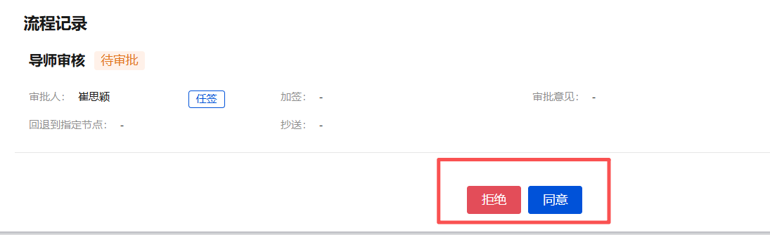
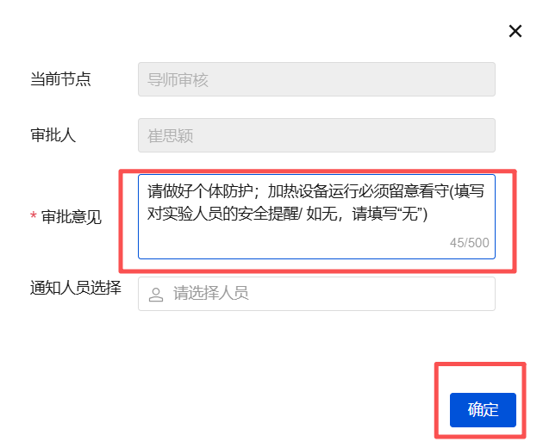
以上为举例，具体请根据实验的实际情况填写
（二）手机端操作：
1.打开网址并点击“统一身份认证”图标登录系统（同电脑端）
- 点击右上角图标
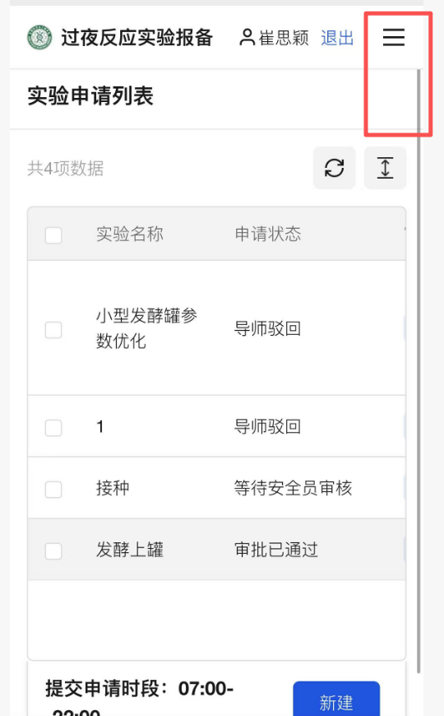
3.根据实验实际情况“同意”或“拒绝”，并点击“确定”。

